CASOS DE PRUEBA Y EVIDENCIA DE SU EJECUCIÓN
Plataforma HAMPIQ — Pruebas funcionales automatizadas con Selenium
Grupo 5 · Facultad de Ingeniería de Sistemas e Informática · UNMSM
Sistema o aplicativo | HAMPIQ — Plataforma de interoperabilidad del historial clínico
Código del requerimiento | G5-HAMPIQ-2026
Herramientas: Selenium WebDriver · C# (.NET 9) · NUnit · FluentAssertions · Patrón Page Object. Las pruebas se ejecutan sobre HAMPIQ en marcha (frontend http://localhost:5173, backend http://127.0.0.1:8000).

Caso de Prueba CP-01 — Inicio de sesión del paciente (CU-02)
Caso de Prueba | CP-01 — Inicio de sesión del paciente
Requisito Asociado | RF-02 — Autenticación de usuario mediante DNI y contraseña.
Caso de Uso Asociado | CU-02 — Inicio de sesión
Condición(es) de Prueba | El backend (FastAPI) y el frontend (Vite) de HAMPIQ deben estar en ejecución.  Existe el paciente semilla: DNI 45872136 / contraseña hampiq123.  Navegador Chrome disponible (Selenium Manager descarga el driver).
Probador | Grupo 5
Cargo / Fecha y Hora | Equipo de QA — Grupo 5 · 29/06/2026 11:10 a. m.
Flujo Principal:
Paso | Instrucción | Datos | Estado | Observaciones / Evidencia
1 | Abrir HAMPIQ y pulsar «Iniciar sesión». | data-testid = landing-login | Correcto | Se muestra el formulario de inicio de sesión.
2 | Ingresar DNI y contraseña válidos y pulsar «Ingresar». | DNI = 45872136  Contraseña = hampiq123 | Correcto | Autentica contra POST /api/auth/login.
3 | Verificar que se carga el panel del paciente. | Espera [data-testid=patient-dashboard] | Correcto | Aparece el dashboard con «Juan Carlos Pérez» en la barra lateral.
Evidencia: inicio de sesión exitoso — panel del paciente
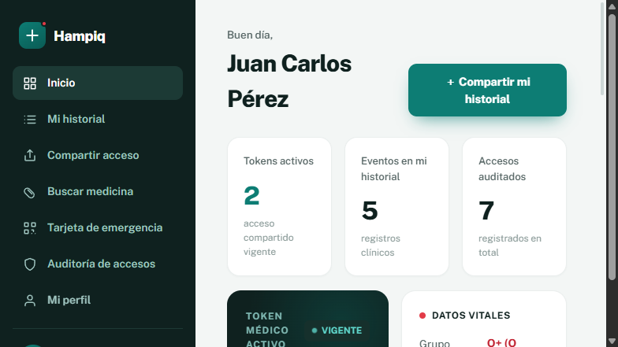
Captura automática generada por Selenium — CP-01-flujo-principal-dashboard.png
Flujo Alterno:
Paso | Instrucción | Datos | Estado | Observaciones / Evidencia
FA1 | Ingresar una contraseña incorrecta y pulsar «Ingresar». | DNI = 45872136  Contraseña = claveIncorrecta | Correcto | Muestra «DNI o contraseña incorrectos.» y NO autentica al usuario.
Evidencia: credenciales inválidas — mensaje de error
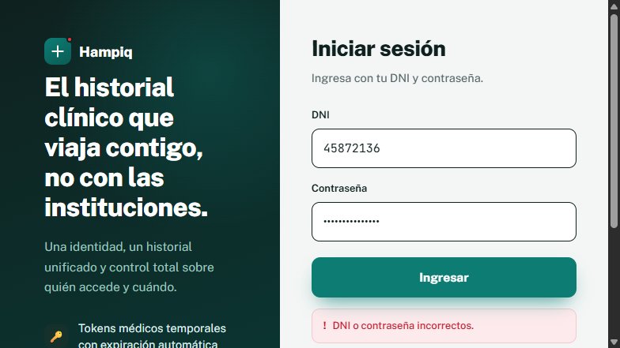
Captura automática generada por Selenium — CP-01-flujo-alterno-error.png

Caso de Prueba CP-02 — Generación de token médico temporal (CU-03)
Caso de Prueba | CP-02 — Generación de token médico temporal
Requisito Asociado | RF-03 — Generación de token de acceso temporal con TTL y número de usos limitado.
Caso de Uso Asociado | CU-03 — Generación y gestión de token médico
Condición(es) de Prueba | El paciente debe estar autenticado (DNI 45872136 / hampiq123).  El backend y el frontend de HAMPIQ deben estar en ejecución.  El módulo «Compartir acceso» debe estar disponible.
Probador | Grupo 5
Cargo / Fecha y Hora | Equipo de QA — Grupo 5 · 29/06/2026 11:10 a. m.
Flujo Principal:
Paso | Instrucción | Datos | Estado | Observaciones / Evidencia
1 | Iniciar sesión como paciente. | DNI = 45872136 / hampiq123 | Correcto | Llega al panel del paciente.
2 | Entrar al módulo «Compartir acceso». | data-testid = nav-share | Correcto | Se muestra el configurador de token.
3 | Elegir duración del acceso y número de usos. | Duración = 30 min  Usos = 1 | Correcto | Se resaltan las opciones elegidas.
4 | Pulsar «Generar token». | data-testid = share-generate | Correcto | POST /api/tokens. Toast: «Token generado y almacenado con TTL.»
5 | Verificar el código generado. | Regex ^HMPQ-[A-Z0-9]{4}-[A-Z0-9]{4}$ | Correcto | Ej.: HMPQ-RVF4-CV35 · Vigencia 30:00 · 1/1 usos.
Evidencia: token generado con formato HMPQ-XXXX-XXXX
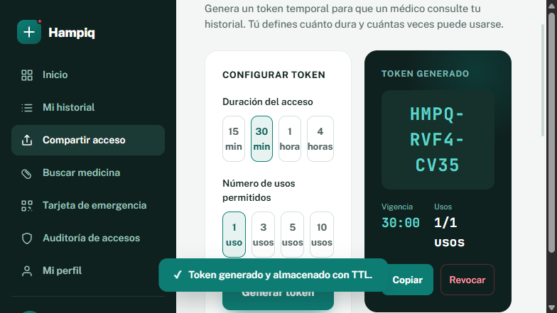
Captura automática generada por Selenium — CP-02-flujo-principal-token.png
Flujo Alterno:
Paso | Instrucción | Datos | Estado | Observaciones / Evidencia
FA1 | Revocar el token recién generado (botón «Revocar»). | POST /api/tokens/{code}/revoke | — | El token pasa a estado «revocada» y el acceso queda invalidado de inmediato. (Regla de negocio; no incluida en esta batería automatizada.)
FA2 | Token expirado o con usos agotados. | TTL vencido / usos = 0 | — | Al validarlo el médico, el sistema lo rechaza con mensaje específico (CU-04).

Caso de Prueba CP-03 — Modo emergencia: acceso a datos vitales (CU-05)
Caso de Prueba | CP-03 — Modo emergencia: acceso a datos vitales
Requisito Asociado | RF-05 — Acceso de emergencia a datos vitales por QR/código, sin iniciar sesión.
Caso de Uso Asociado | CU-05 — Modo emergencia (QR / código)
Condición(es) de Prueba | El backend debe correr con HAMPIQ_DEMO_EMERGENCY=1 (habilita el escaneo QR de demostración).  No requiere autenticación (pantalla previa al login).  El frontend de HAMPIQ debe estar en ejecución.
Probador | Grupo 5
Cargo / Fecha y Hora | Equipo de QA — Grupo 5 · 29/06/2026 11:10 a. m.
Flujo Principal:
Paso | Instrucción | Datos | Estado | Observaciones / Evidencia
1 | Desde la landing, pulsar «🚑 Emergencia». | data-testid = landing-emergency | Correcto | Abre la pantalla de emergencia (acceso restringido · datos vitales).
2 | Pulsar «Simular escaneo de QR». | data-testid = emg-scan | Correcto | GET /api/emergency/demo-code → POST /api/emergency/validate.
3 | Verificar los datos vitales mostrados. | Grupo = «O+»  Alergias contiene «Penicilina» | Correcto | Muestra SOLO el subconjunto vital: grupo, alergias, enfermedades, medicación y contacto.
Evidencia: escaneo válido — solo datos vitales del paciente
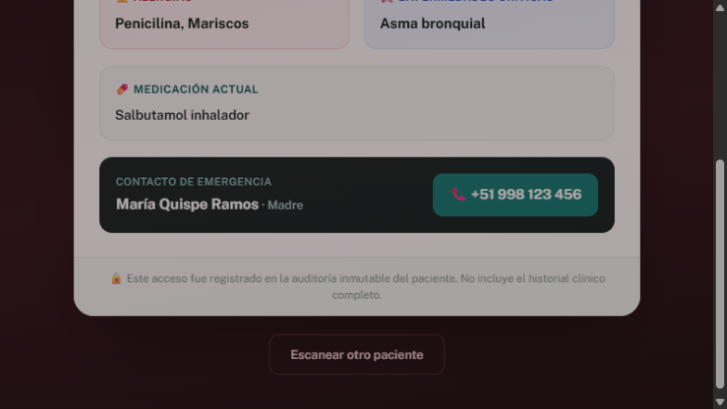
Captura automática generada por Selenium — CP-03-flujo-principal-vitales.png
Flujo Alterno:
Paso | Instrucción | Datos | Estado | Observaciones / Evidencia
FA1 | Ingresar un código inexistente y pulsar «Ver». | Código = EMG-00000000 | Correcto | Muestra «Código de emergencia inválido…» y NO revela ningún dato del paciente.
Evidencia: código de emergencia inválido — sin revelar datos
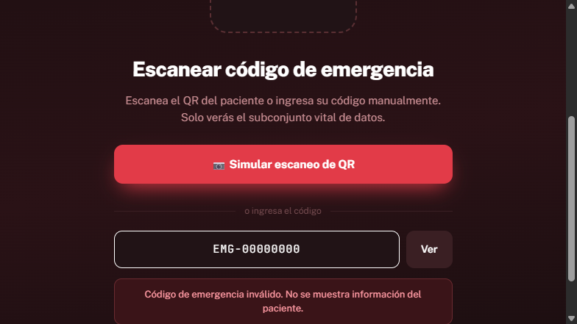
Captura automática generada por Selenium — CP-03-flujo-alterno-error.png

Resumen de ejecución
Caso / Prueba | Tipo de flujo | Resultado
CP-01 · Login válido | Principal | Correcto
CP-01 · Login inválido | Alterno | Correcto
CP-02 · Generar token | Principal | Correcto
CP-03 · Escaneo QR (datos vitales) | Principal | Correcto
CP-03 · Código inválido | Alterno | Correcto
Total: 5 pruebas ejecutadas · 5 correctas · 0 incorrectas.

Control de Cambios
Ítem | Versión | Fecha | Descripción del cambio | Responsable
1 | 1.0 | 29/06/2026 | Creación del documento y automatización de los casos CP-01, CP-02 y CP-03 con Selenium + NUnit. | Grupo 5

